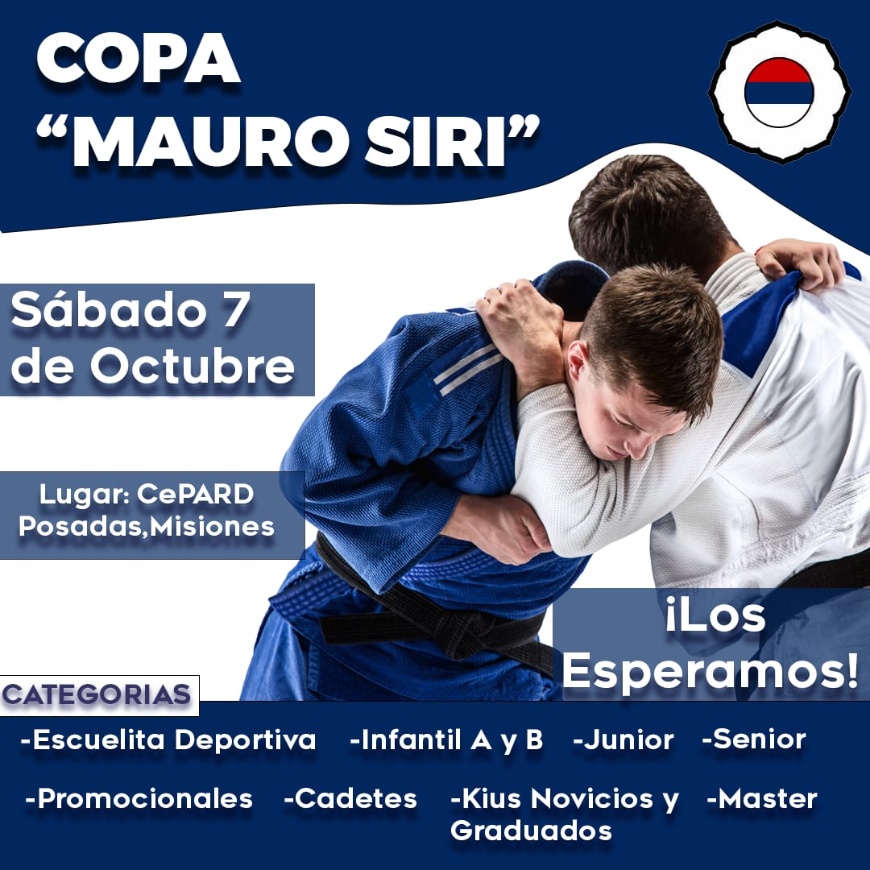
INVITACION ENCUENTRO DE JUDO
“COPA MAURO SIRI 2DA. EDICION”
Estimados Sr/Sra. Instructor
Nos dirigimos a Ud. con el objeto de invitar a vuestros representantes, a participar de la COPA DOJO MAURO SIRI 2° EDICION. El mismo reviste carácter de Abierto Interclubes (POR INVITACION), para los practicantes denuestra actividad. Se realizará el día Sábado 07 Octubre, en las instalaciones del CEPARD, Ciudad de Posadas Adjuntamos reglamento. Sin otro particular, lo saludamos a Ud. con nuestra mayor consideración y esperamos su participación. Maestros MARCOS DANIEL SIRI y LUISA FERNANDA LAFITTE.

REGLAMENTO
FECHA: 7 de octubre de 2023 LUGAR: CEPARD DE LA CIUDAD DE POSADAS.
ORGANIZA: DOJO MAURO SIRI (ASOCIACION DE JUDO, DEFENSA PERSONAL Y DEPORTES A FINES).
FISCALIZA: FEDERACION MISIONERA DE JUDO
AUSPICIAN: INSTITUTO SUPERIOR JESUS DE NAZARETH.
INSCRPCION: Hasta las 19:00hs del día viernes 06 de Octubre, adjuntar planilla de inscripción a los siguientes correos: eliassegovia1234@hotmail.com –fefelafitte@hotmail.com (DEBERAN INFORMAR POLIZA DE SEGURO MEDICO) El día Viernes 06 en el horario de 19 hs a 20:30 hs habrá pesaje oficial como así también Sábado 07 de Octubre entre las 8hs y las 09 hshs habrá pesaje oficial en las instalaciones del CEPARD.

CATEGORIAS
PROMOCIONAL (TIEMPO DE LUCHA 2”)
MASCULINO Y FEMENINO (CLASE 2013/2014)
-28KG -30KG -33KG -36KG -40KG -45KG -50KG +50KG
INFANTILES “A” (TIEMPO DE LUCHA 2”)
MASCULINO Y FEMENINO (CLASE 2011/2012)
– 28 KG. – 31 KG.–34 KG. – 38 KG. – 42 KG. – 47 KG. – 52 KG. + 52 KG.
INFANTIL”B” (TIEMPO DE LUCHA 2”)
MASCULINO Y FEMENINO (CLASE 2009/2010) –
36 KG. – 40 KG.-44 KG. – 48 KG. – 53 KG. – 58 KG. – 64 KG. + 64 KG.
CADETE (SUB18) (TIEMPO DE LUCHA 3”)
MASCULINO (CLASE 2006/2007/2008)
-50 KG. – 55 KG – 60 KG. – 66 KG. – 73 KG. – 81 KG. -90 KG. + 90 KG.
CADETE (SUB18) (TIEMPO DE LUCHA 3”)
FEMENINO (CLASE 2006/2007/2008)
– 40 KG. – 44 KG. – 48 KG– 52 KG. – 57 KG. – 63 KG. – 70 KG. + 70 KG.
KIU GRADUADO FEMENINO (2006 Y ANTERIORES) VERDE A MARRON(TIEMPO DE LUCHA 3”)
-48KG. -52KG. -57KG. -63KG. -70KG. -78KG. +78KG
KIU GRADUADO MASCULINO (2006 Y ANT) VERDE A MARRON(TIEMPO DE LUCHA 3”)
-55KG –60 KG. – 66 KG. – 73 KG. – 81 KG. – 90 KG. – 100 KG. + 100 KG
SENIOR MASCULINO – 2003 Y ANTERIORES – AZUL A NEGRO(TIEMPO DE LUCHA 4”)
-55KG – 60 KG. – 66 KG. – 73 KG. – 81 KG. – 90 KG. – 100 KG. + 100 KG
SENIOR FEMENINO - 2003 Y ANTERIORES – AZUL A NEGRO(TIEMPO DE LUCHA 4”)
- 48 KG. – 52 KG. -57 KG. – 63 KG. – 70 KG. – 78 KG. + 78 KG.
KIU NOVICIO FEMENINO – 2006 Y ANTERIORES – BLANCO A NARANJA(TIEMPO DE LUCHA 3”)
-48 KG. – 52 KG. -57 KG. – 63 KG. – 70 KG. – 78 KG. + 78 KG.
KIU NOVICIO MASCULINO (2006 Y ANTERIORES) BLANCO A NARANJA(TIEMPO DE LUCHA 3”)
-55KG – 60 KG. – 66 KG. – 73 KG. – 81 KG. – 90 KG. – 100 KG. + 100 KG.

IMPORTANTE: Los judocas deben concurrir al pesaje con el D.N.I. Los judocas nacidos en el año 2008 y anteriores, podrán participar en las categorías mayores, ajustándose a las disposiciones reglamentarias para estas. Solicitamos llegar sobre el inicio del pesaje para poder realizar rápidamente los sorteos de las categorías y pasar a competir.
CLASIFICACION Y PREMIOS: RECIBIRÁN LOS JUDOKAS CLASIFICADOS 1RO., 2DO. Y 3RO. DE CADA CATEGORÍA. . SE DISPUTARÁ LA COPA CHALLENGER “COPA DOJO MAURO SIRI 2° EDICION” LA CUAL SERÁ OBTENIDA POR LA INSTITUCIÓN CON MAYOR CANTIDAD DE PUNTOS, OTORGANDO 15 PUNTOS AL PRIMERO, 7 PUNTOS AL SEGUNDO Y 03 PUNTOS AL TERCERO.
INSCRIPCION: Inscripción $4000 , Segunda inscripción $2000- Escuelita $2500 .
NOTA: El DOJO Organizador se RESERVA EL DERECHO DE ADMISION, participando solo por invitación. Categoría NOVICIOS, no se permitirá la aplicación de técnicas de estrangulamiento y palancas (Solo Osae Komi Waza) . A partir de la categoría CADETE, se permiten la aplicación de técnicas de estrangulamiento y palancas (ShimeWazayKansetsuWaza). En el caso que un participante compitiera en más de una categoría, se tomará por válido el pesaje realizado en la primera; debiendo confirmar su participación en la segunda categoría, en el horario del pesaje de la misma. Todo judoka que haya obtenido el Campeonato Nacional Kiu Novicio, no podrá participar en dicha categoría; podrá hacerlo en Kiu Graduado. Todo judoka que haya obtenido el Campeonato Nacional Kiu Graduado, no podrá participar en dicha categoría; podrá hacerlo en Seniors. La aplicación de “La técnica de oro” (Golden Score), se aplicará en la definición de todas las categorías. El evento se llevara a cabo en dos tatamis tipo olímpicos con las medidas reglamentarias. El arbitraje del mencionado Evento estará a cargo de la Maestra 6º DAN LUISA FERNANDA LAFITTE, contando además con la presencia de árbitros Internacionales y Nacionales; conforme a las normas FIJ; solicitando a cada Delegación contar con un Delegado al cual se le informara novedades y se canalizara inquietudes o inconvenientes. Sugerimos estar atentos a los horarios. La organización, contará con la asistencia de un médico para la atención de los competidores, no siendo responsable de las lesiones o accidentes que puedan ocurrir durante el desarrollo del Campeonato por acciones propias deporte. Además se tendrá en cuenta las normas S.O.R. 2023. Cualquier Acto de carácter de administrativo y/o técnico, no previsto en el presente reglamento será resulto por los organizadores. Se exigirá Seguro Médicoparticular a cada Deportista, siendo responsable cada Delegado o Sensei de los Dojos participantes. Habrá Servicio de Cantina para desayunos y almuerzos.-


LUISA FERNANDA LAFITTE MARCOS DANIEL SIRI
MSTRA. 6º DAN MSTRO.6º DAN

